# Evaluation de Mathématiques

|  |  |
| --- | --- |
| Note | Appréciation |

## Exercice 1 : (6 points)

On choisit une carte dans un jeu usuel de 32 cartes. *Exprimer vos résultats sous forme de fraction irréductible.*

1. Quelle est la probabilité de choisir une carte "Reine" ?
2. Quelle est la probabilité de choisir une carte "Rouge" ?
3. Quelle est la probabilité de choisir une carte "Reine et Rouge " ?
4. Quelle est la probabilité de choisir une carte "Reine ou Rouge" ?
5. Quelle est la probabilité de choisir une carte "Carreau " ?
6. Quelle est la probabilité de choisir une carte "Non Carreau " ?

## Exercice 2 : (8 points)

L’objectif de cet exercice est de calculer des probabilités concernant la confiance qu’accordent les français aux médicaments homéopathiques.

Voici les résultats d’un sondage téléphonique réalisé auprès de 1 000 personnes entre le 5 et le 11 janvier de l’an dernier :

• 770 personnes font confiance aux médicaments homéopathiques ;

• 350 personnes ont utilisé au moins une fois des médicaments homéopathiques ;

• 80 % des personnes ayant utilisé au moins une fois des médicaments homéopathiques leur font confiance.

1. Compléter ci-dessous le tableau récapitulant les résultats de ce sondage.

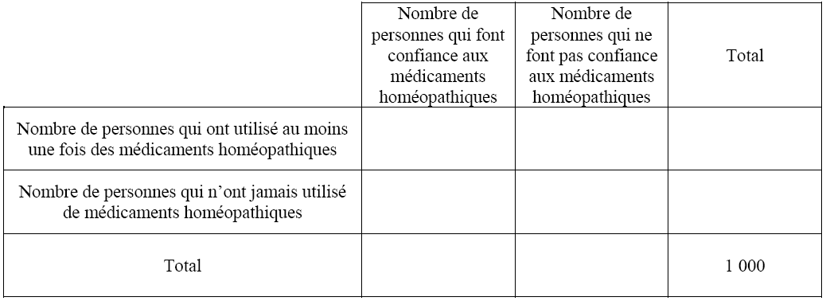

On choisit une personne au hasard parmi les personnes interrogées et on considère les deux événements suivants :

Événement *A* : « la personne choisie fait confiance aux médicaments homéopathiques » ;

Événement *B* : « la personne choisie n'a jamais utilisé de médicaments homéopathiques ».

a) **Calculer** la probabilité *P*(*A*) de l’événement *A* et la probabilité *P*(*B*) de l’événement *B*.

b) **Définir** par une phrase l’événement contraire de l’événement *A*, noté *Ā*.

c) **Calculer** la probabilité *P*(*Ā*) de l’événement *Ā*.

d) Trois traductions de l’événement *C* « la personne choisie ne fait pas confiance aux médicaments homéopathiques ou n’en a jamais utilisé » sont proposées ci-dessous :

• cet événement est traduit par *A**B*

• cet événement est traduit par *A**B*

• cet événement est traduit par *A**B*

**Recopier** sur la seule proposition exacte.

e) **Calculer** la probabilité *P*(*A**B*) de l’événement *A**B*.

f) En **déduire** la probabilité de l’événement *C*.

## Exercice 3 : (6 points)

Une urne contient trois boules de couleurs différentes (jaune, verte et noire). On tire au hasard une première boule, on la remet dans l’urne, puis on en tire une seconde. On note leurs couleurs.

1. Etablir l’arbre qui détermine toutes les issues de cette expérience aléatoire. (On écrira J pour jaune, V pour verte et N pour noire)
2. Combien y a-t-il d'issues au total ?
3. Soit l’évènement A : « La boule noire arrive en deuxième position » Calculer P(A).
4. Soit l’évènement B : « L’une au moins des boules est verte. ». Calculer P(B).
5. Soit l’évènement C : « Les boules sont tirés dans l’ordre jaune et vert » Calculer P(C).